**Mavzu : Exit codes**

E-codes asosan ishlash jarayonidagi xatoliklarni tekshirish uchun ishlatamiz, masalan kompyuterimizga htop command ni ishlatish uchun uni o’rnatib olamiz va uni muvaffaqiyatli o’rnatilganligi haqida xabarni bash scripting fayli orqali ogohlantirilamiz.

Bunda myscript.sh script faylimizga htop ni install qilish va uni tekshirish haqidagi command larimizni kiritamiz.

→$? - bu o’zidan bitta oldingi operatsiya ya’ni o’rnatilishda xatolik bo’lmasa 0(zero) aks holda boshqa sonni chiqaradi.

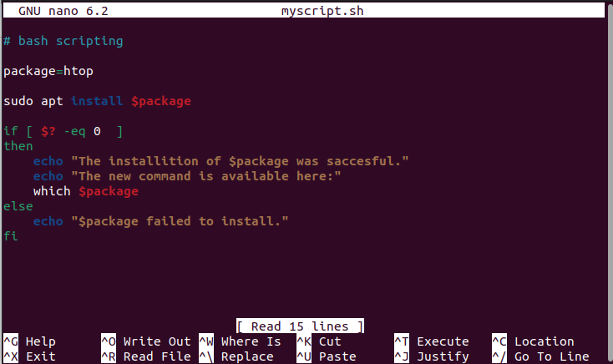

Keyin *-sudo apt remove htop* command orqali oldin o’rnatilgan htop buyrug’imizni o’chirib olamiz.

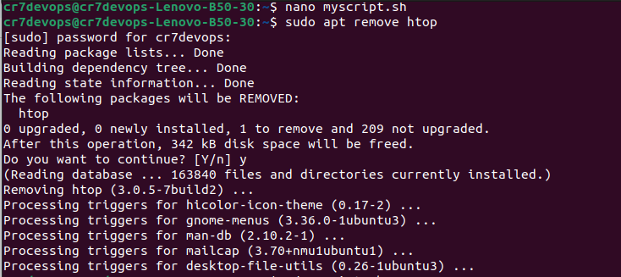

myscript.sh faylini ishga tushiramiz

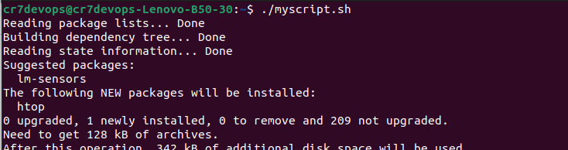

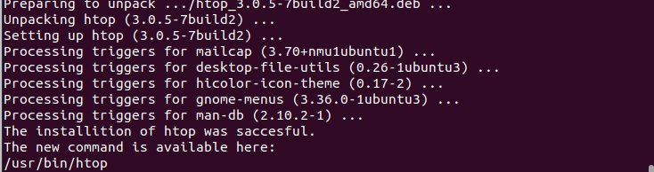

Installation situation imiz qanday bo’lganligi haqidagi infolarni biron faylga yozib qo’ysak bo’ladi, bu bizga command linimizni to’lib qolishini oldini oladi.Bunda myscript.sh file ichiga biroz o’zgartirish kiritamiz holos.

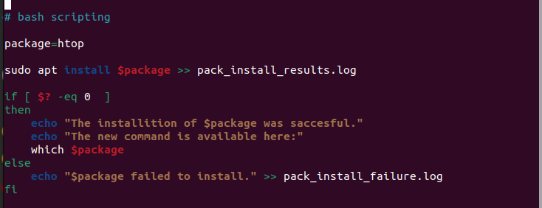

Keyin myscript.sh faylini run qilsak quyidagi natijani olamiz.

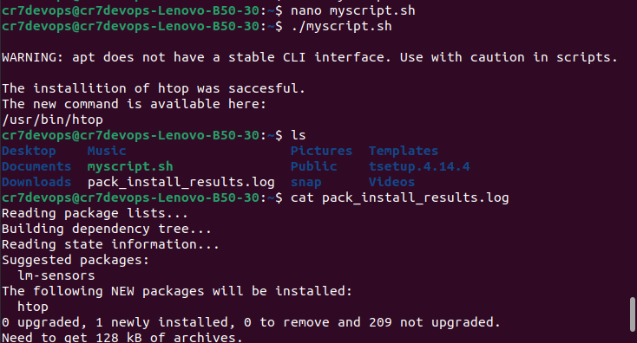

Boshqa mavjud bo’lmagan buyruqlar command ni install qiladigan bo’lsak yani myscript.sh htop ni o’rniga notexist degan ni yozsak failure haqidagi habarni boshqa faydan olamiz.

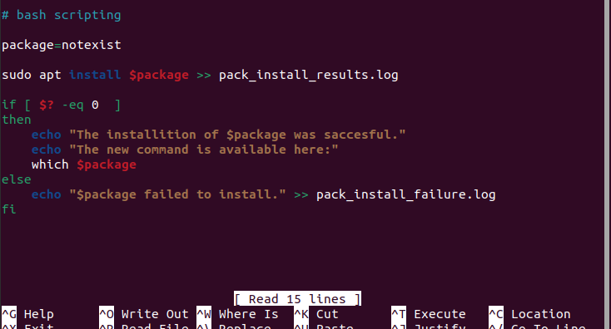

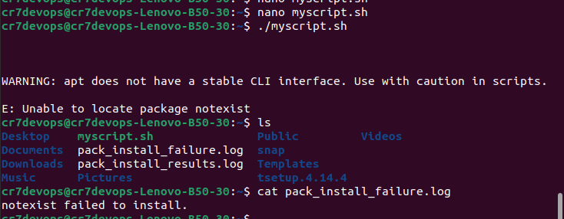

2-example.

Directory ni mavjudlikka tekshiramiz.

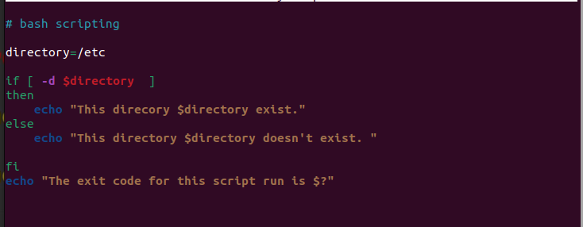

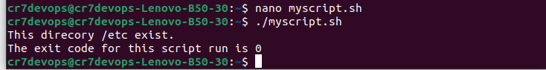

Bunda hozir natija to’g’ri chiqdi lekin mavjud bo’lmagan directory bersak ham natijani bir hil chiqaradi. Ya’ni

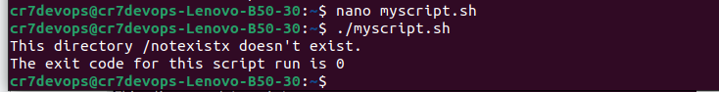

Bunda har bir shart tekshirilganda haqiqiy *exit* command ni yozib shartni bajarishimiz kerak.Lekin ortiqcha command buyruqlar umuman ekranga chiqmaydi.

